出國報告（出國類別：參加國際會議）

參加2013年國際醫療器材法規管理論壇(IMDRF)第一次會議 出國報告

服務機關：行政院衛生署食品藥物管理局
姓名職稱：劉組長麗玲、吳技正大任
派赴國家：法國
出國期間：102年3月17日至102年3月23日
報告日期：102年6月13日

目 次

摘要……………………………………………………………………P.2
一、前言………………………………………………………………P.3
二、內容………………………………………………………………P.5
三、心得及建議事項…………………………………………………P.15
四、附件………………………………………………………………P.17

摘要：
- 出席2013年3月19日至3月21日於法國尼斯舉辦之國際醫療器材法規管理論壇(International Medical Device Regulators Forum, IMDRF)2013年度第一次會議。
- 國際醫療器材法規管理論壇(International Medical Device Regulators Forum, IMDRF)之成立係因全球醫療器材法規協和會 (Global Harmonization Task Force, GHTF)已於2012年改組，其主要任務除持續推動GHTF未完成之工作，IMDRF亦將提供一平台供各國法規管理者共同討論未來國際醫療器材法規調和之方向。
- 目前IMDRF會員國共計7國，包括澳洲、巴西、中國(今年正式加入)、加拿大、歐盟、日本以及美國，與會人員僅限於各國官方代表。另外，WHO、AHWP(亞洲醫療器材法規調和會)、俄羅斯以及墨西哥則是以觀察員之身分參與本次大會。我國食品藥物管理局醫粧組劉組長麗玲因兼具AHWP副主席，首次獲邀以觀察員身分參與該組織之管理階層 (Management Committee) 會議以及正式大會(Stakeholder forum)。
- IMDRF各工作小組於本次會議分別針對醫療器材不良事件通報資料庫、單一識別系統、單一稽核、認可標準以及文件遞送等5項計畫作進行最新進度報告。
- 單一識別系統(Unique Device Identification, UDI)係為醫療器材上市後管理工作之重要一環，以有效追溯醫療器材之流通，目前，該系統已成為各先進國家主要推動政策之一，本局亦將醫療器材單一識別系統列為未來施行目標。UDI工作小組於本次會議正式提出醫療器材單一識別系統規範草案，並將該文件公布於IMDRF官方網站尋求各界之意見，待意見彙整後，UDI工作小組預計於2013年11月正式提出該規範並期望由各會員國首先施行。

關鍵字（Keyword）：IMDRF、GHTF、醫療器材法規調和、醫療器材單一識別系統
一、前言：
國際醫療器材法規管理論壇(International Medical Device Regulators Forum, IMDRF)成立之構想起始於2011年2月，正式成立於該年10月於加拿大渥太華，是一個自願性加入之國際組織。IMDRF成立宗旨係期望藉由論壇的方式，建立一個平台讓全球各國醫療器材法規制定者共同討論未來國際醫療器材法規調和之方向。IMDRF會員國目前共計7國，包括澳洲、巴西、加拿大、中國(今年正式加入)、歐盟、日本以及美國，並且僅限於各國官方單位參與。
IMDRF會議每年舉辦2次，首次會議於新加坡舉行(2012年2月)，首任主席為澳洲TGA代表，Larry Kelly博士。依據IMDRF規章，IMDRF主席將由會員國輪流擔任，任期一年，今年IMDRF主席則為歐盟代表。
IMDRF第3次會議(簡稱IMDRF-3)於法國尼斯市舉辦，為期3天，自2013年3月19至21日，我國食品藥物管理局醫粧組劉組長麗玲因兼具亞洲醫療器材法規調和會(AHWP)副主席，首次獲邀以觀察員身分參與該組織之管理階層 (Management Committee) 會議以及正式大會(Stakeholder forum)。除AHWP之外，世界衛生組織(WHO)、俄羅斯以及墨西哥亦皆以觀察員之身分參與本次大會。
全球醫療器材法規協和會(Global Harmonization Task Force, GHTF)已於2012年正式改組，為延續該會尚未完成之法規調和工作，國際醫療器材法規管理論壇(IMDRF)應蘊而生。有鑑於過去產業界對GHTF之影響力頗深，導致許多法規機關規劃推動的調和化工作無法順利推動，歷數過去GHTF曾推動的調和化計畫，包括摘要技術文件(STED)、稽核報告交換、採認標準、不良反應報告交換以及醫療器材命名等，除了不良反應報告之外，其餘工作均無進展，也得不到產業界的支持，故IMDRF之運作方式將以各會員國官方代表為主，排除業者參與，並設置一管理委員會(Management Committee)，針對各議題共同做出決策該論壇轄下共設立5個工作小組，各工作小組成員亦皆由官方人士所組成。
IMDRF管理委員會(management committee)是由各會員國官方代表所組成，依據2012年2月首次會議之決議，成立5個工作小組(Working Group)，分別為：不良事故通報資料庫系統(A review of the NCAR system)、醫療器材單一識別系統計畫(Roadmap for implementation of UDI system)、醫療器材單一稽核計畫(Medical Device Single Audit Program, MDSAP)、IMDRF認可標準(IMDRF recognized standards) 以及醫療器材文件登記(Regulated Product Submission)，各工作小組預計於2013年年底針對各項工作提出一總結報告。
工作小組成員以及其小組主席如表1所示。

表1 IMDRF工作小組成員以及其小組主席
工作項目 | 工作小組成員 | 小組主席
1.檢視醫療器材不良事故通報資料庫系統  (A review of the NCAR) | 限於法規機關 | Isabella Demade, EU
2.醫療器材單一識別系統計畫  (Roadmap for implementation of UDI system) | 法規機關與相關機構 | Laurent Selles, EU
3.醫療器材單一稽核計畫  (Medical Device Single Audit Program (MDSAP)) | 限於法規機關 | Kimberly Trautman, US
4.IMDRF認可標準計畫  (Recognized Standards) | 無 | Matthias Neumann, EU
5.醫療器材文件傳送計畫  (Regulated Product Submission) | 法規機關與相關機構 | Mike Ward, Canada

其中，醫療器材單一識別系統係為醫療器材上市後管理工作之重要一環，以有效追溯醫療器材之流通，目前，該系統已成為各先進國家主要推動政策之一，本局亦將醫療器材單一識別系統列為未來施行目標。IMDRF UDI工作小組於本次會議正式提出醫療器材單一識別系統規範草案，並將該文件公布於IMDRF官方網站尋求各界之意見，待意見彙整後，UDI工作小組預計於2013年11月正式提出該規範並期望由各會員國首先施行。
本局藉由參與國際會議之機會，加強國際間法規交流，並建置與國際調和之優良審查訓練機制以強化內部之核心審查及查核能量，同時輔導國內醫材業者符合國際規範，提高競爭力。
二、內容：
(一)會議日程
本次IMDRF-3會議議程安排與去年相同，係為3天之會議，第1、3天屬管理委員會閉門會議，第2天為開放業者之公開會議，除了各個工作小組針對目前工作進度對與會者做一整體報告，部分非營利團體組織亦於當天會議對目前國際醫療器材產業之管理趨勢提出建議報告，並期望IMDRF管理委員會將以上建議列為未來新工作項目(New Work Item Proposal)，最後，大會另安排5場專題演講。
IMDRF-3會議議程之安排、內容及屬性如表2所示。

表2 IMDRF會議議程表
日期 | 主要會議內容 | 屬性
3/19 | 1.確認本次會議流程  2.2012.11、2013.02兩次電話會議之決議報告  3.各工作小組工作報告  4.討論並確認IMDRF委員會對於各項會議決議之標準操作流程機制(SOP)  5.評估非營利團體組織擬提出新工作項目建議(New Work Item Proposal)之可行性 | Close Meeting
3/20 | 1.IMDRF工作報告  2.各工作小組工作報告  3.非營利團體組織新工作項目建議(New Work Item Proposal)報告  4.專題演講 | Open Meeting  (附件1)
3/21 | 1.針對前日(3/20)與會者提出之建議提出討論，並考慮是否加入未來工作項目  2.IMDRF網站更新  3.本次會議結論做成決議 | Close Meeting
(二)會議議程內容
1.主席報告
(1)本年度(2013)IMDRF主席由歐盟代表擔任。
(2)國際醫療器材法規管理論壇(International Medical Device Regulators Forum, IMDRF)管理委員會目前由澳洲、巴西、加拿大、中國、歐盟、日本及美國所組成，俄羅斯、墨西哥、WHO以及AHWP則為本次會議觀察員。
(3)本次公開會議主要係為IMDRF管理委員會工作進度報告以及5個工作小組進度說明。
(4)本次會議亦邀請5位專家，分屬國際病患聯盟組織(International Alliance of Patients’ Organization)、歐洲心臟病學會(European Society of Cardiology)、美國醫療法規學會(RAPS)、亞洲醫療器材法規調合會(AHWP)以及世界衛生組織(WHO)，針對醫療器材未來展望以及趨勢進行專題演講。
(5)2013年11月會議將於比利時布魯塞爾舉行，歡迎各國官方以及業者踴躍參與IMDRF-4大會。
2.會員國代表針對該國法規管理更新進度報告。
(1)美國
美國FDA已於2012年底完成醫療器材單一識別系統(Unique Device Identification, UDI)規範之制訂，並於今年正式公告，預計2017年全面施行。相關聯結：http://www.fda.gov/medicaldevices/deviceregulationandguidance/uniquedeviceidentification/default.htm

(2)歐盟
目前，歐盟對於醫療器材以及診斷試劑法規擬新制定之項目，主要有以下幾項：(a)用於醫療或非醫療目的之部分植入或侵入式之醫療器材；(b)藉由不具增生能力(non-viable)之人體組織或細胞所製造之醫療器材；(c)經重製(reprocess)之醫療器材；(d)單一機構或家庭使用之體外診斷試劑；(e)基因檢測或伴隨診斷(companion diagnostics)之產品。
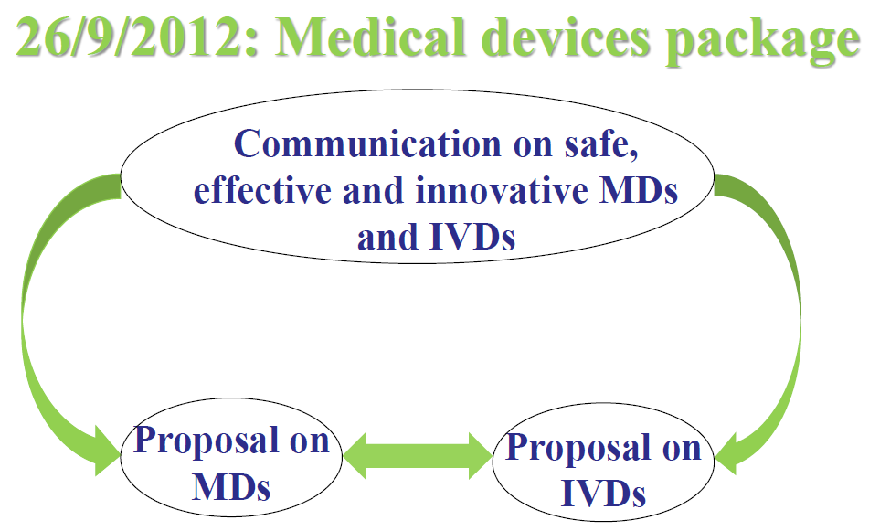
圖1歐盟醫療器材以及診斷試劑相關法規規劃

有關製造、輸入、經銷業者以及授權代表對於醫療器材產品權利與義務之釐清，也是近期歐盟之工作項目。另外，對於醫療器材之流通以及追溯性，歐盟除了將加強供應鏈之管理，有關醫療器材單一識別系統(UDI)之建置亦是刻不容緩的。
此外，歐盟近年來持續加強對境內代施查核機構(Notified Body)之監督管理工作。

(3)中國
目前，中國對於部分醫療器材之分類已作修正，例如大部分之X-ray設備(使用於身體特殊部位診斷之設備除外，如Angiographic X-ray diagnostic device)，已從第三等級調整為第二等級，詳細內容已經正式公布於中國SFDA官方網站。
有關法規更新之部分：SFDA已於2012年正式公告醫用電氣設備電磁兼容標準YY-0505，該標準係根據IEC 60601-1-2:2004所制定，並訂於2014年1月1日起強制施行。另外，中國擬依據IEC 60601-1:2005+A1:2012修訂國家標準GB 9706.1-2007醫用電器設備part 1:安全通用要求。(GB 9706.1-2007係依據IEC 60601-1:1988+A1:1991+A2:1995制定)
(4)巴西
巴西目前已針對該國醫療器材製造業者制訂GMP相關規範，並即將正式公告，預計公告後6週正式實行。此外，該GMP規範係與南美洲共同市場(MERCOSUR)相互調和，未來MERCOSUR各會員國將持續朝GMP查廠報告相互承認之目標前進。
另外，針對制定新的醫療器材查驗登記程序乙事，巴西目前已與MERCOSUR會員國展開討論 (IMDRF相關之決議事項亦會列入討論議題)，但目前該規劃尚無時間表。
(5)其他會員國，如加拿大、澳洲、日本等，醫療器材管理法規並無重大變更。

2.各工作小組進度報告
(1)檢視醫療器材主管機關警訊報告交換系統(A review of the NCAR)
主管機關警訊報告交換系統(National Competent Authority Reporting，NCAR)建立之宗旨主要係為交換全球醫療器材不良事件資訊，以維護病患使用醫療器材之安全。本工作小組將延續GHTF未完成之計畫。
目前參與NCAR計畫共有29個國家、團體或組織，其中包括5個AHWP會員國(我國亦是NCAR成員之一)，估計全球每年約有280筆不良事件資訊於醫療器材不良事故通報資料庫進行交換並進行評估。藉由主管機關警訊報告交換系統對於資訊進行評估，其優點主要為能夠快速地評估醫療器材與安全性相關之訊息，並儘早採取行動，如矯正措施(Field Safety Corrective Action, FSCA)、醫材回收(Recall)等。
NCAR工作小組依據前次(2012年9月)雪梨舉行之第二次IMDRF大會(IMDRF-2)之結論，針對參與主管機關警訊報告交換系統(NCAR)之成員作一廣泛性調查。大部分會員對NCAR表示滿意，並且認為參與該計畫將有助於醫療器材警訊之取得，部分會員甚至表示NCAR所提供之資訊最為快速，基於以上理由，大多數會員支持延續NCAR計畫，並適時地擴大其之範圍，增加通報、交換之資訊，如醫療器材上市前評估、基於安全因素而撤銷之許可證、製造廠後續稽核之重大缺失、早期警訊等。
由於部分會員國通報率甚低，為加強通報率，NCAR訓練計畫是刻不容緩的，除訓練計畫之外，NCAR工作小組亦將重新審視、簡化醫療器材不良事件通報表單，甚至在必要之情況下，依據不同通報事項設計合適之表單。
最後，NCAR工作小組將於2013年底完成以下工作：(a)分析NCAR施行現況並考慮擴大該計畫之範圍；(b)制訂一套各區域可符合NCAR系統之規範；(c)擴大計畫應與其他IMDRF工作小組(如MDSAP)配合進行；(d)重新審視N79文件以及其通報表格(必要時修改)。

(2)醫療器材單一識別系統計畫(Roadmap for implementation of UDI system)
醫療安全在醫療保健產業中是最重要的課題，為健全醫材安全和醫材供應鏈管理，落實醫療器材上市後在廣泛之臨床使用下所衍生的醫材安全問題，促進醫材使用的安全性，可藉由制定醫療器材單一識別系統(Unique Device Identification, UDI)有效管理醫材安全風險問題，並周延醫材管理相關規定，有效確保使用者的安全與病患的健康。
圖1為UDI系統之示意圖。由圖1可知，UDI係針對所有醫療器材設計專屬之條碼，其條碼包含以下兩項資訊：(a)UDI-DI(Unique Device Identification Data Information)，如藥商名稱、地址、產品名稱等；(b)UDI-PI(Unique Device Identification Production Information)，如製造日期、批(序)號等。其中，UDI-DI資訊將成為UDID(Unique Device Identification Database)之主要內容。目前，UDI系統所面臨最大挑戰係為如何整合各國資料庫，其最佳方法即建立一個國際調合之資料庫。
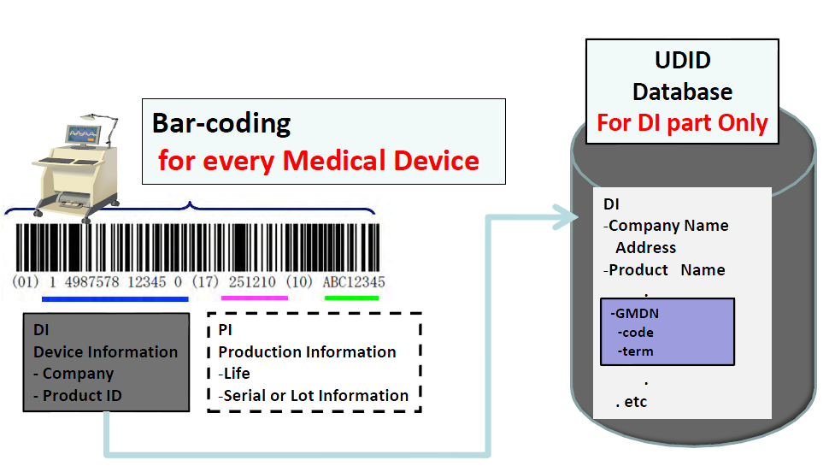
圖2 UDI系統示意圖

UDI工作小組目前共有以下5個sub-groups，分別為：(1) Capital equipment and other systems (including Imaging refurbished/ remanufactured)；(2) Direct Part Marking (DPM) of Implants and Instruments；(3) IVD Kits；(4) Non-IVD Kits；(5) Medical Device Software。
UDI工作小組依據前次(2012年9月)雪梨舉行之第二次IMDRF大會(IMDRF-2)之結論，已擬訂醫療器材單一識別系統規範草案(UDI Draft Guidance)，該草案將於會議結束後，正式公告於IMDRF官方網站，並尋求各方之意見(預計至6月底)。UDI工作小組除了持續於國際間推廣UDI系統並完成各項規劃中之工作，還將建立UDID (UDI Database)以及連結各資料庫介面之規格，預計於2013年11月提出UDI guidance (圖3)。

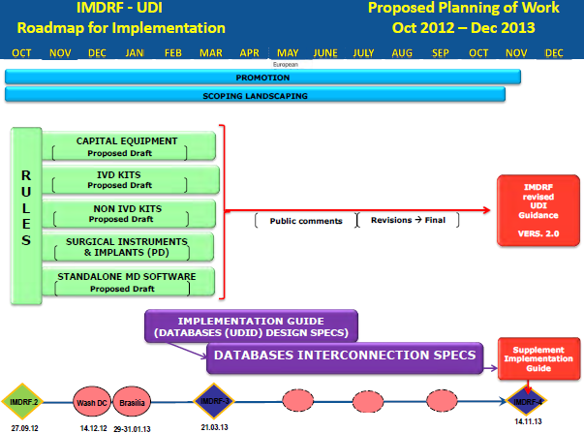
圖3 醫療器材單一識別系統計畫之規劃(至2013年11月)

由於單一識別系統(Unique Device Identification, UDI)係為醫療器材上市後管理工作之重要一環，可有效追溯醫療器材之流通，目前該系統已成為各先進國家主要推動政策之一，本局亦已將醫療器材單一識別系統列為未來施行目標，以有效提升我國醫療器材品質以及國際競爭力。

(3)醫療器材單一稽核計畫(Medical Device Single Audit Program)
醫療器材單一稽核計畫(Medical Device Single Audit Program, MDSAP)工作小組係期望提出一符合法規一致性的標準，供驗證單位稽核醫療器材製造商之品質管理系統，這將是達成醫療器材製造廠單一稽核最關鍵之步驟。本計劃參考之文件包括：ISO 17021:2011、EU Draft Legislation on requirements for NB、EU MEDEV 2.10-2 Rev 1:2001、Health Canada、MHLW(Japan)、US FDA之相關文件以及IAF MD9:2011。醫療器材單一稽核計畫之實行將有助於病患之健康以及安全地取得醫療器材，同時可減少醫療器材製造廠因重複稽核所消耗之成本。
MDSAP工作小組依據前次(2012年9月)雪梨舉行之第二次IMDRF大會(IMDRF-2)之結論，將擬訂之Recognition Criteria for Medical Device Auditing Organization文件公布在IMDRF網站並徵求建議，截至2012年12月14日，共計406意見回覆。隨後，該工作小組於2013年1月於巴西開會討論前述回覆之意見，以及IMDRF管理委員會日前於雪梨所提出之Code of Conduct, Unannounced Audit and Auditor Competency必要條件要求。
巴西會議之後，MDSAP工作小組因為加入上述之要求，修訂Recognition Criteria for Medical Device Auditing Organization文件(PD(2)N3R5)，並將於IMDRF官方網站第2次徵求建議，預計於2013年5月31日止，此外，IMDRF Auditor Competency and Training Requirements (PD(1)NXR2)，亦徵求意見並預計於2013年5月31日止。
MDSAP工作小組預計2013年6月於東京再次開會，檢視各方回覆之意見並完成以上兩文件，並將於2013年11月第4次IMDRF大會(IMDRF-4)送交IMDRF管理委員會，決議後正式發布。
最後，MDSAP工作小組於本次會議提出以下2個 New Work Items：(a) Regulatory Authority Competency document；(b) Regulatory Authority Assessment Strategy draft，並經過管理委員會通過，以上兩項新工作亦將預計於2013年11月於IMDRF-4大會正式公告。

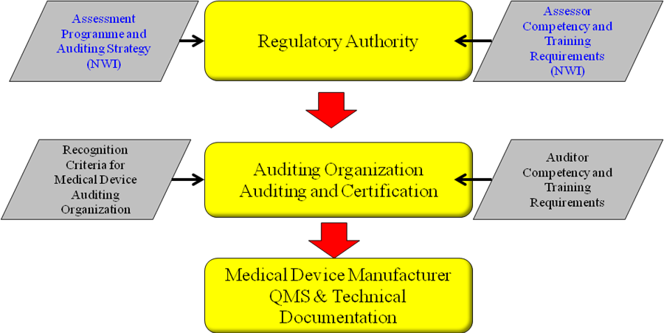
圖4醫療器材單一稽核計畫工作小組已擬訂之規範及新工作項目
(New Work Item, NWI)之規劃

(4)認可標準(Recognized Standards)
過去全球醫療器材法規協和會(GHTF)基於醫療器材之安全性以及有效性，採認一系列國際標準、規範。國際標準應該詳細解釋醫療器材之製造或流程如何符合法規規定，例如必要之原則，因此本小組主要工作係為蒐集有效訊息並建立一份應用於IMDRF管理委員會認可之醫療器材法規清單，同時制定一套流程以持續強化所建立標準。
認可標準計畫工作小組依據前次(2012年9月)雪梨舉行之第二次IMDRF大會(IMDRF-2)之結論，持續對於國際間採認標準進行評估，預計2013年11月完成本項工作。目前該工作小組已針對IMDRF 6個主要成員國(未包含中國)對1157項國際標準進行採認之工作，比對後僅2個國際標準為6個會員國所共同認可且被強制採用，包括：(a) ISO 10993-1: Biologial evaluation of medical devices– Part 1: Evaluation and testing within a risk management process 2009-10以及(b) ISO 14155: Clinical investigation of medical devices for human subjects– Good Clinical Practice 2011-02；另外，共計26個國際標準為其中5個會員國所共同認可且強制採用。
由於IMDRF各成員對於認可標準之採用仍有差異，為使醫療器材之法規要求能夠國際調和，未來發展需繼續努力。
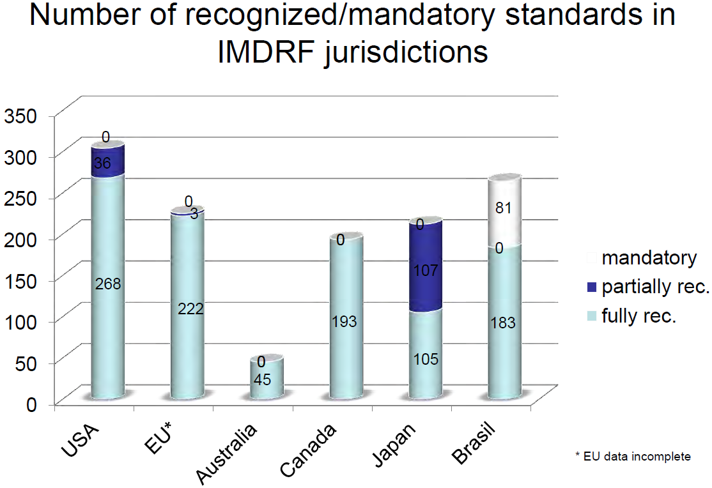
圖5 IMDRF會員國對國際標準之採認分析圖

(5)醫療器材文件傳送(Regulated Product Submission, RPS)
醫療器材文件傳送(RPS)是一種信息標準(message standard)。當業者與法規部門之間，為了取得市場授權而藉由電子方式傳送產品資訊文件，此傳遞之過程將標準化，並規範於醫療器材文件傳送(RPS)中。必須注意的是，信息標準與傳送內容是相互獨立的，就好比信封(信息標準)與信(傳送內容)之關係。藉由推動RPS之工作，期望能夠讓國際間法規程序更有效且更快速。
醫療器材文件傳送工作小組依據前次(2012年9月)雪梨舉行之第二次IMDRF大會(IMDRF-2)之結論，依據GHTF STED規範，完成Non-IVD Table of Content草案之擬訂，近期將公開於網站並徵求意見。
目前該工作小組將正式針對特定品項醫療器材試行醫療器材文件傳送工作，業者將針對醫療器材欲取得上市許可之資訊，與主管機關以電子方式之傳送，將依據Health Level 7 (HL7) message standard for electronic submission of product information施行。
前述所提HL7係指一套標準，使所有醫療資訊能有效地互通與分享，並且管理與整合相關的健康資訊，藉此提高醫療照護品質，並提升病人安全。目前已有36個會員國，包含台灣。

表3 醫療器材文件傳送(RPS) Table of Content各章節內容
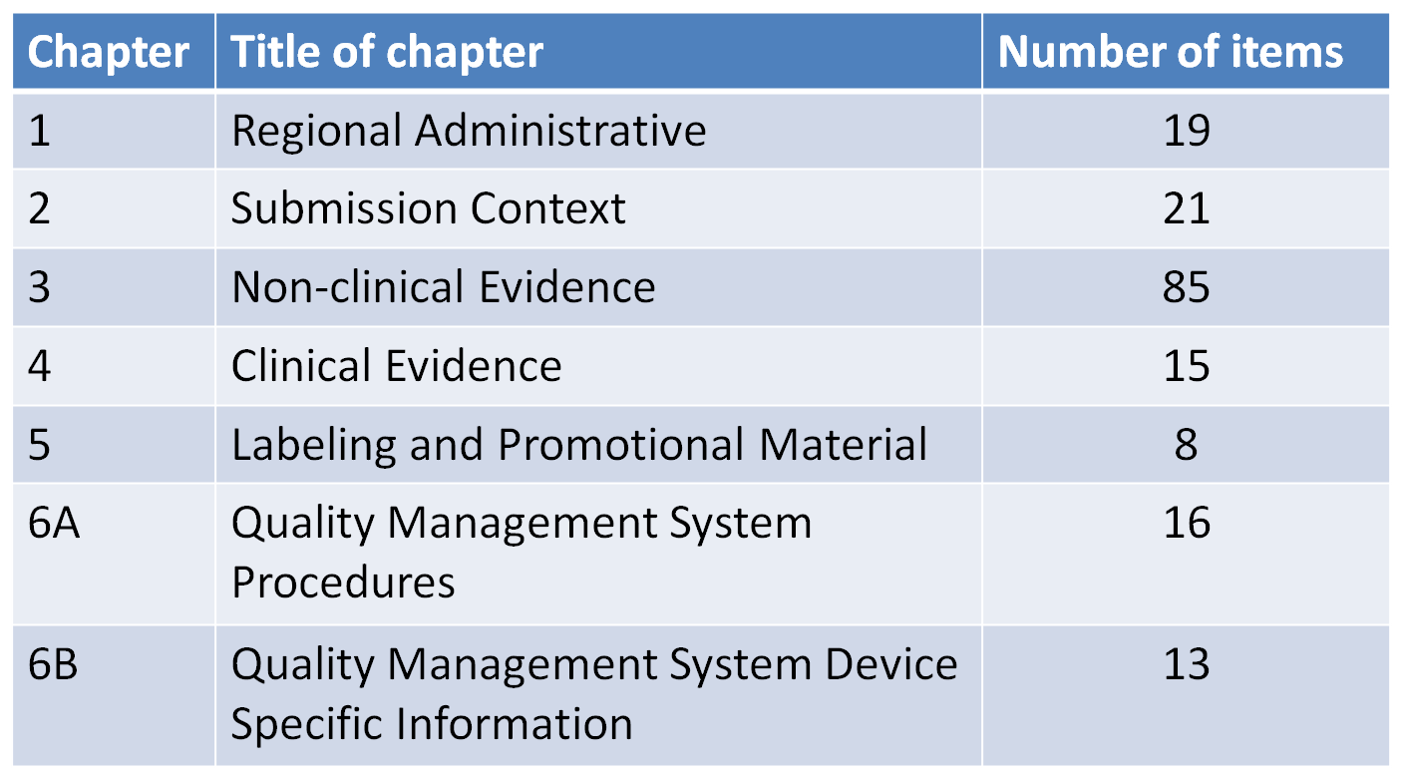

3.結論
本次IMDRF-3會議，各工作小組皆針對其工作項目提出最新進度報告，並預計於2013年11月比利時布魯塞爾IMDRF-4會議中提出正式報告以及公告法規。此外，管理委員會於本次會議中正式決議將獨立醫療器材軟體(standalone medical device software)列入單一識別系統(UDI)之規範之中，另外，管理委員會亦通過醫療器材單一稽核計畫(MDSAP)工作小組提出的2個新工作建議，主要是針對主管機關如何去認可驗證機構的評估計畫以及稽核策略，與主管機關如何去評估驗證機構之人員能力以及訓練計劃。

三、心得及建議事項：
全球醫療器材法規協和會(Global Harmonization Task Force, GHTF)已於2012年正式改組為國際醫療器材法規管理論壇(International Medical Device Regulators Forum, IMDRF)。IMDRF成立宗旨係為建立一個可以讓全球各國醫療器材法規制定者共同討論未來醫材法規調和方向之平台，以加速國際醫療器材法規調和，並延續GHTF尚未完成之工作。由於出席大會之貴賓大多為各國官方代表以及國際組織，如WHO，積極地參與對於提升我國之國際參與度與曝光度將有極大助益，同時對於未來國際合作機會亦能夠有所增加。
由於IMDRF之運作方式係以各會員國官方代表為主(目前共有7個會員國)，IMDRF所成立之決議幾乎等同於各會員國未來醫療器材法規管理遵循之依據，因此，參加此會議之重要性顯而易見。由於我國食品藥物管理局醫粧組劉組長麗玲因兼具亞洲醫療器材法規調和會(AHWP)副主席，首次獲邀以觀察員身分參與該組織之管理委員會(Management Committee) 以及正式大會(Stakeholder forum)，故本人得以實際參與整個大會之運作以及得到各工作小組之最新資訊。
醫療器材法規國際調和係為本局長久以來持續之工作，本局期望藉由參與國際會議之機會，有效地加強國際間法規交流，建置與國際調和之優良審查訓練機制以強化內部之核心審查及查核能量，同時協助國內醫材醫材製造業者符合國際規範，提高國際競爭力。
IMDRF管理委員會轄下共有5個工作小組，所執行之工作計畫皆為目前國際醫療器材管理重要課題，其中，醫療器材單一識別系統(Unique Device Identification, UDI)計畫亦已列為本局未來之重點發展項目。UDI工作小組於本次會議正式提出醫療器材單一識別系統規範草案，並將該文件公布於IMDRF官方網站尋求各界之意見，待意見彙整後，UDI工作小組預計於2013年11月正式提出UDI規範並期望由各會員國首先施行，本局亦將參考該規範做為我國未來建置UDI系統之依據。
此外，有關醫療器材不良事故通報資料庫系統(NCAR)工作。由於我國已是NCAR之成員，近幾年來對於醫療器材不良事件交換資訊甚有貢獻，如每年提報醫療器材相關警訊、回覆去(2012)年NCAR工作小組所提出之問卷等，未來我國亦將視需要提出適當之建議，相信藉由參與全球醫療器材不良事件之資訊交換計畫能夠有效地維護我國醫療器材之品質以及病患之安全。最後，有關醫療器材單一稽核計畫(MDSAP)、醫療器材文件傳送計畫(RPS)以及IMDRF認可標準計畫(Recognized Standards)等三項工作，本局將持續關注各工作小組之進度，並適當地與我國法規做一調和。
全球化是一個趨勢，國與國之間的界線已不再是那麼地明顯，身為國際社會的一員，因此建議我國應更加地積極參與國際醫療器材法規管理相關組織，例如此行之國際醫療器材法規官方論壇(IMDRF)，努力爭取加入該組織並成為工作小組之成員。相信藉由實際參與國際醫療器材法規制定以及管理之工作，能夠有效加強我國醫療器材產業之發展，並提升我國醫療器材產業之國際能見度。
附件1 IMDRF會議行程表
附件2 參加2013年IMDRF-3會議，回國報告之投影片

